Тема: «Труд людей весной в поле, в саду, в огороде»
1.Вспомните названия весенних месяцев, приметы весны;
Поговорите с ребенком о том, какое сейчас время года, какие изменения произошли в живой и неживой природе весной; Предложите ребенку рассказать о том, что происходит в природе весной, чем занимаются люди.
Расскажите ребенку о том, что весной люди работают на полях, в садах и огородах, пашут землю, начинают сев, копают землю в огородах и сажают семена овощей, белят и обрезаю фруктовые деревья в садах, сеют семена цветов. Садоводы окапывают плодовые деревья для того, чтобы к корням хорошо поступали воздух, вода, питательные вещества. Поговорите о том, какими инструментами пользуются люди в огороде, саду, поле.
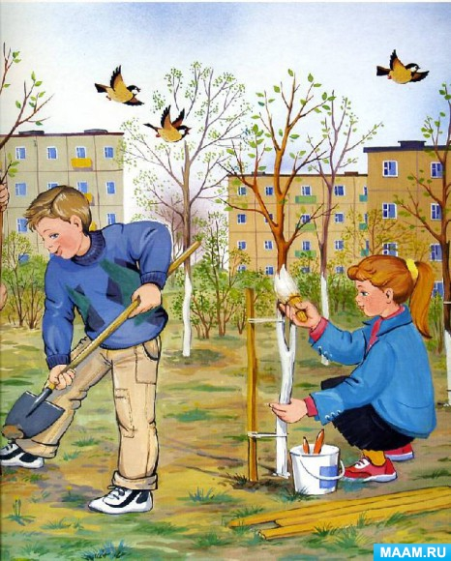
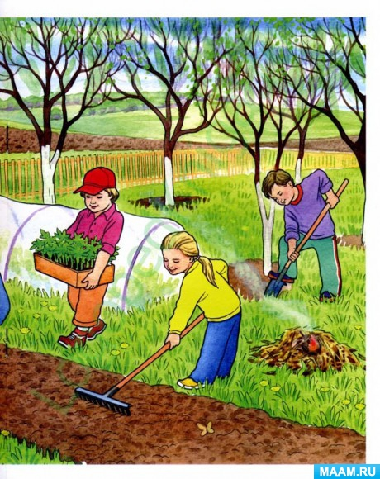
2. Прочитать рассказ "Много работы у людей весной"
Много работы появилось у людей в огородах и на дачах. В садах деревья и кустарники опрыскивают ядовитыми растворами, чтобы отпугнуть насекомых-вредителей. Нижнюю часть стволов плодовых деревьев белят известью. Весной в садах проводят посадку саженцев плодовых деревьев и кустарников. В садах, парках, на улицах подрезают деревья и высаживают новые молодые деревья. На клумбах высаживают красивые цветы.В парках, садах, скверах, около домов люди граблями сгребают прошлогодние листья, ветки, мусор. В уборке парков помогают школьники. Около домов наводят порядок жильцы. Там где люди потрудились, такими красивыми становятся парки, скверы, улицы наших городов.
Чем занимаются люди в садах и огородах?
Что высаживают в парках?
Что высаживают на клумбах?
Кто помогает взрослым в уборке парков?
3. Упражнение « И я буду» (договори предложение до конца по образцу)
Мама моет, и я буду мыть.
Брат копает, и я буду копать.
Папа пилит, и я буду пилить.
Галя поливает, и я
Витя убирает, и я…
Надя гребёт, и я…
Вова рубит, и я…
Бабушка сажает, и я …
Таня сеет, и я …
Ваня белит, и я…
Павел обрезает, и я…
4. «Назови ласково» (образование существительных с уменьшительно-ласкательным суффиксом)
Сад —
Огород –
Грядка –
Парник-
Яблоня –
Клумба –

